**Сайт портфоліо**

Будемо робити спочатку адмінку

Основне на сайті – зручна адмінка

Прототип - <http://bannermaker.pro/ru/portfolio>

Грубо прикинутий дизайн, поки шо не готовий

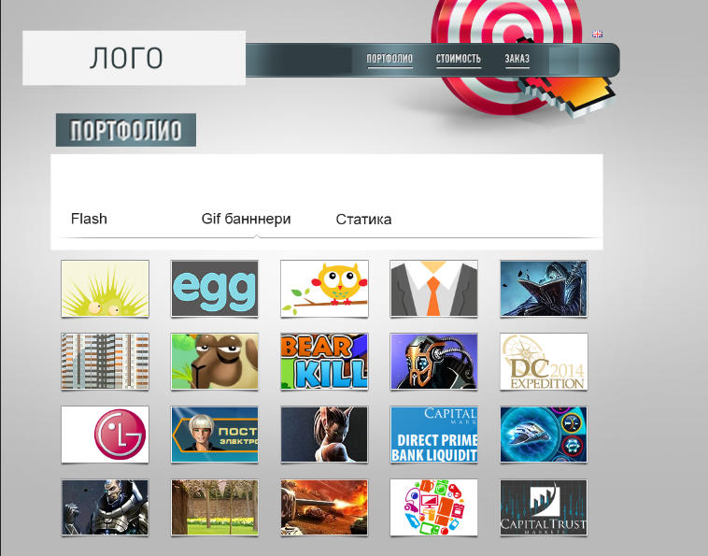

Мал 1

Сайт буде складатись з 3 меню(це для щоб було понятно про шо мова)

1 Портфолио – відображає наше порт фоліо (* <http://bannermaker.pro/ru/portfolio> )

2 Стоимость– проста html сторінка с цінами (* <http://bannermaker.pro/ru/node/3> )

3 Заказ - проста html сторінка с формою заказа (* <http://bannermaker.pro/ru/order> )

4 Контакти(на мал. 1 немає) – E-mail, скайп, т.д.

*ссилки наведені в якості прикладу, диз буде рисуватись і вже по ньому будемо робити верстку

**Адмінка**

Адмінка нарисована на мал. 2

В адмінці будуть категорії – Flash, Gif, Статика , стоимость, учетные данные

Flash – відображає уже наявне флеш порт фоліо

Gif – гиф баннери

Статика - статичні баннери

Стоимость – буде редагуватись ціна + добавлятись види оплати

Учетные данные – редагуємо контакти - емайл, скайп, т.д.

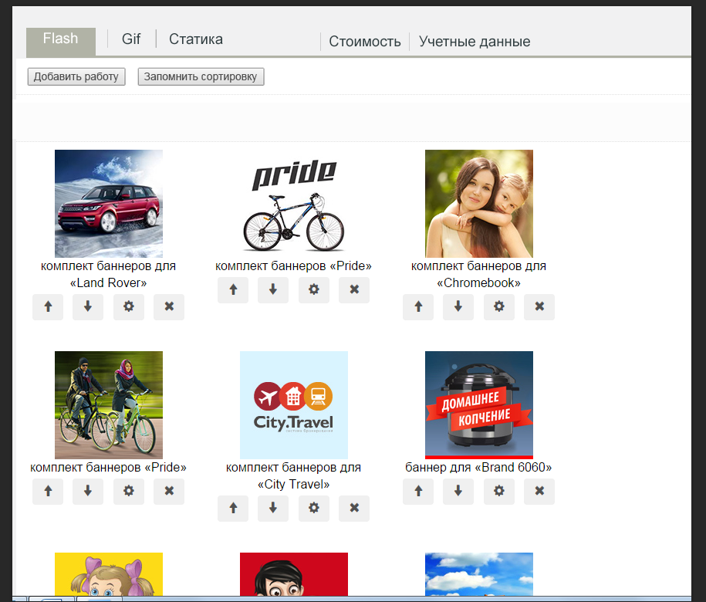

Мал. 2

до каждої категорії прикріпляється наборі баннерів (баннер1, баннер2 и т.д.)

**кнопка добавить работу**  **(мал. 3)**

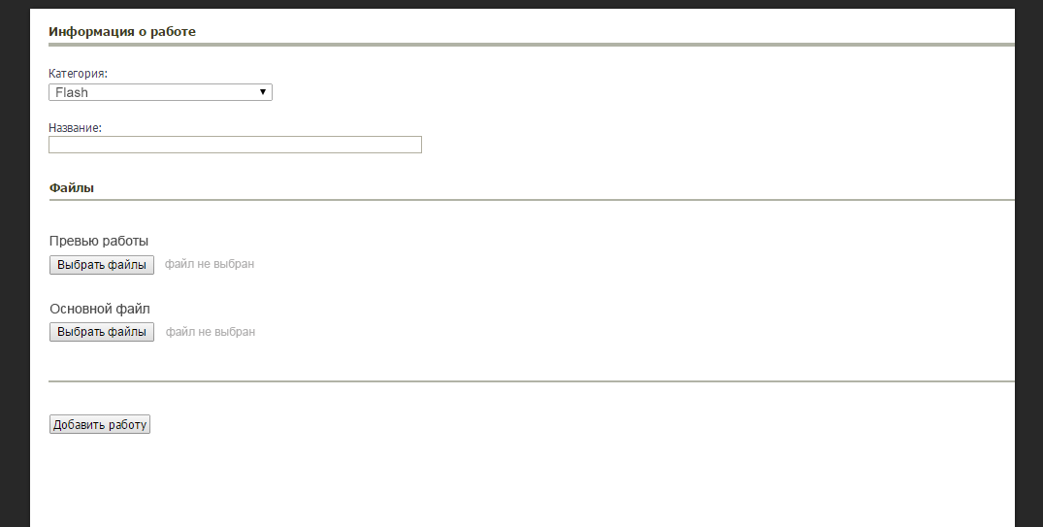

Мал3

Превью роботи для всіх категорій (Flash, Gif, Статика) буде звичайне фото (розширення коли буде готовий диз зможу написати)

Основний файл Flash – .swf, Gif - .gif, Статика – jpg, png24 або інший граф файл

якшо файл вибраний замість  відображаемо назву файлу(наприклад img10.jpg ) або галочку якусь, шоб було понятно шо файл загрузився і все норм. Як тільки галочка відобразилась значить файл уже загрузився

Робота добавляється завжди в початок (получає номер 1) 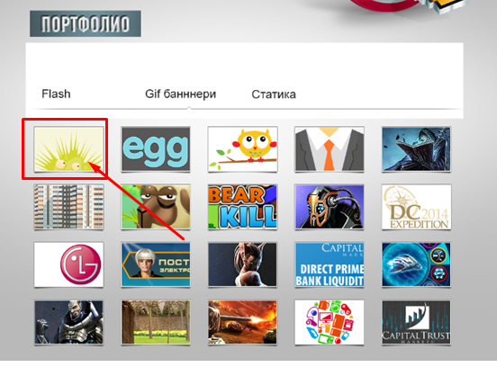

Дивимся мал. 2 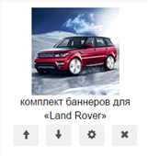

кнопки - дозвол сортувати роботи , відповідно кнопка запоминає новий порядок сортування

Кнопка перекидує в редактор роботи , мал3 тільки всьо заповнено (категорія, назва, превью і осн файл) + кнопка Сохранить замість 

Кнопка видаляє роботу, обов’язково вивести окно – дійсно бажаєте видалити роботу, і підтвердження

вкладки

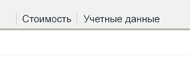створимо уже маючи дизайн